Présentation de la formation paramédicale:

La formation initiale :
L’institut dispense des formations diplômantes de haut niveau dans différentes filières telles que :
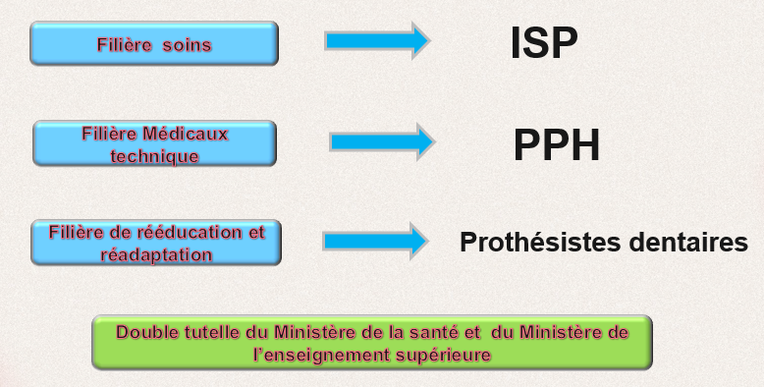

Soins infirmiers « ISP » :
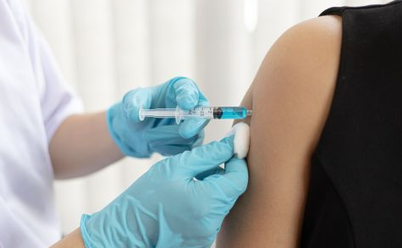
L'institut forme des infirmiers hautement qualifiés, capables de prodiguer des soins de santé de premier plan dans divers établissements de santé.

Préparateurs en pharmacie « PPH » :
L'institut forme des préparateurs en pharmacie compétents, dont le rôle futur est la gestion, l’approvisionnement, la délivrance et la préparation des produits pharmaceutiques au niveau des établissements de santé.
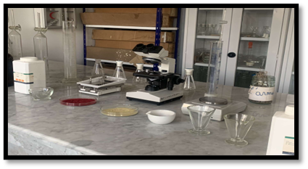

Prothésistes dentaires :
L’institut forme des prothésiste dentaire, spécialistes dans leurs domaines.
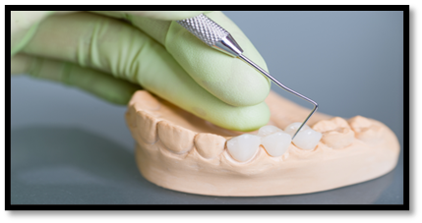

Modalités d’admission à la formation :
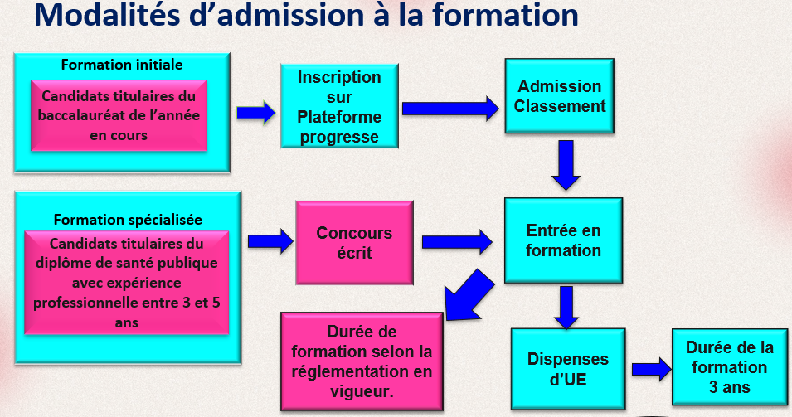

LA FORMATION COMPLÉMENTAIRE ET D’INTEGRATION
(Formation spécialisée) :
- Le professionnel de santé après l’obtention de son diplôme de santé publique et après un exercice du métier en milieu hospitalier selon la réglementation.
- Les formations spécialisées offertes
-Infirmier spécialisé en soins d’urgences de santé publique
- Infirmier spécialise en puériculture de sante publique
-Infirmier spécialise en soins exerces au bloc opératoire de sante publique.
-Infirmier spécialise en dialyse de sante publique
-Préparateur en pharmacie spécialise de sante publique
-Orthoptiste spécialise de sante publique
-Infirmier spécialise en soins intensif de sante publique
-Cadre Major de santé publique

La formation continue :
L'Institut national de formation supérieure paramédicale "Gueabi Djedia" offre une formation continue de haute qualité, permettant aux professionnels de santé, de développer leurs compétences et de se tenir à la pointe des dernières avancées dans leur domaine.

